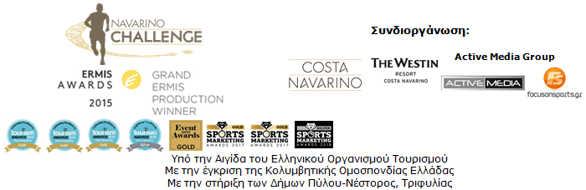

ΔΕΛΤΙΟ ΤΥΠΟΥ

Navarino Challenge 2018: «Ο αθλητισμός ενώνει»

2.500 άνθρωποι από 36 χώρες συμμετείχαν
σε 28 δράσεις μέσα σε 50 ώρες

Αθήνα, 17 Οκτωβρίου 2018 – Η πολυβραβευμένη διοργάνωση αθλητικού τουρισμού “Navarino Challenge” ολοκληρώθηκε με μεγάλη επιτυχία και πλήθος συμμετοχών για 6^{η} συνεχή χρονιά στις 12-14 Οκτωβρίου στη Μεσσηνία και την Costa Navarino, με κεντρικό μήνυμα φέτος, «ο αθλητισμός ενώνει».

Περισσότεροι από 2.500 επαγγελματίες και ερασιτέχνες αθλητές και αθλήτριες όλων των ηλικιών απόλαυσαν ένα πλήρες πρόγραμμα 28 δράσεων. Η διοργάνωση –την οποία φιλοξένησε το The Westin Resort Costa Navarino- προώθησε για ακόμα μια χρονιά το Ολυμπιακό Πνεύμα και το «ευ αγωνίζεσθαι», ενισχύοντας παράλληλα το μήνυμα της καταπολέμησης της παιδικής παχυσαρκίας μέσω της άσκησης και της Μεσογειακής διατροφής. Το «Navarino Challenge» συγκέντρωσε αθλητές, οικογένειες και παιδιά από 36 χώρες όπως ενδεικτικά από: Γαλλία, Γερμανία, Δανία, Ηνωμένο Βασίλειο, ΗΠΑ, Ισπανία, Ισραήλ, Καναδά, Κατάρ, Κίνα, Λίβανο, Νορβηγία, Ολλανδία, Ουκρανία, Ρωσία, Σουηδία, Τουρκία.

Το πλήρες πρόγραμμα της διοργάνωσης, περιελάμβανε δραστηριότητες για όλη την οικογένεια και τις 3 ημέρες. Μια από τις μεγαλύτερες εταιρείες στο χώρο του online gaming παγκοσμίως, η Bwin, συνεπής στην προσπάθεια της να ενισχύσει τον ελληνικό αθλητισμό, στήριξε την διοργάνωση αποτελώντας το Μεγάλο Χορηγό του φετινού Navarino Challenge. Η Bwin, προάγοντας ενέργειες που αφορούν στο κοινό καλό και αναγνωρίζοντας τους στόχους του Navarino Challenge, στήριξε την ενημέρωση για το ζήτημα της παιδικής παχυσαρκίας αλλά και την προαγωγή της σωματικής και ψυχικής ευεξίας μέσα από το μήνυμα «ο αθλητισμός ενώνει». Μάλιστα την Παρασκευή 12 Οκτωβρίου, καλωσόρισε τους συμμετέχοντες του Navarino Challenge διοργανώνοντας το Bwin Welcome Party με την συναυλία της Πέννυς Μπαλτατζή, σε ρετρό ρυθμούς με τζαζ και σουίνγκ.

Το Σάββατο 13 Οκτωβρίου η δράση ήταν κολυμβητική στο Δήμο Πύλου-Νέστορος, ο οποίος υποστήριξε για ακόμη μία χρονιά τη διοργάνωση και βοήθησε στην ομαλή διεξαγωγή των δράσεων στον κόλπο του Ναυαρίνου. Οι αθλητές διένυσαν την κολυμβητική διαδρομή των 2,8χλμ by Vikos που σχεδίασε ο Ομοσπονδιακός Τεχνικός Κολύμβησης και τεχνικός διευθυντής της διοργάνωσης, Νίκος Γέμελος. Ο αγώνας διεξήχθη για πρώτη χρονιά με χρονομέτρηση και ολοκληρώθηκε με απόλυτη ασφάλεια με την έγκριση της Κολυμβητικής Ομοσπονδίας Ελλάδας και σύμφωνα με τους κανονισμούς του open water της FINA, παρουσία σημαντικών αθλητών της εθνικής ομάδας κολύμβησης ανοιχτής θαλάσσης όπως οι Γιώργος Αρνιακός, Δημήτρης Νέγρης, Ντέγιαν Γιοβάνοβιτς, Αναστασία Κυριλή, Στελλίνα Απλαντή, Κωνσταντίνος Κωνσταντινέσκου και Μαρία Κηρύκου καθώς και του Γιώργου και Τίμου Σκοτάδη που αγωνίζονται με τα χρώματα της Ολλανδίας. Η κολυμβητική δράση σηματοδότησε και την αρχή των εκδηλώσεων των «Ναυαρινείων» για τα 191 χρόνια από τη Ναυμαχία του Ναυαρίνου, οι οποίες θα κορυφωθούν αυτή την εβδομάδα. Όλα τα αποτελέσματα του αγώνα μπορείτε να τα δείτε εδώ: http://www.navarinochallenge.com/results-2018
Η διοργάνωση αποτέλεσε μέλος του Global Swim Series (GSS) που περιλαμβάνει αγώνες από 37 χώρες σε όλο τον κόσμο.

Το «Navarino Challenge» παρουσίασε για τρίτη φορά τον αγώνα σκυταλοδρομίας Stand Up Paddling by BIC® Sport. Η διασκεδαστική διαδρομή για τους αρχάριους και επαγγελματίες του SUP, αποτέλεσε την καλύτερη επιλογή για γνωριμία με το άθλημα στα νερά του Ιονίου Πελάγους. Την υποστήριξή του ανέλαβε η εταιρεία BIC® η οποία συνεχίζει την παρουσία της στο χώρο των θαλασσίων σπορ. Ο αγώνας διεξήχθη με την υποστήριξη του surf club, Surf Salad.
Αμέσως μετά πραγματοποιήθηκε επίδειξη αγώνα με σκάφη τύπου Optimist και Laser από το Ναυτικό Αθλητικό Σύλλογο Πύλου «Νέστωρ».
Όλες οι θαλάσσιες δράσεις πραγματοποιήθηκαν με την υποστήριξη συνεργατών: Λιμεναρχείο Πύλου, Ποσειδωνία, Lifeguard Patrol, Σύνδεσμος Επιχειρήσεων Τουριστικής Ανάπτυξης Πύλου, Ναυτικός Αθλητικός Σύλλογος Πύλου «Νέστωρ», Explore Messinia, Ελληνική Ομάδα Διάσωσης, Karalis City Hotel & Spa, Karalis Beach Hotel.

Το βράδυ του Σαββάτου, ο επίσημος αερομεταφορέας της διοργάνωσης, η Qatar Airways, καλωσόρισε τον κόσμο στην ξεχωριστή βραδιά “A Night to Remember by Qatar Airways”. Σε μια υπέροχη βραδιά, παρουσία του Περιφερειάρχη Πελοποννήσου, κ. Πέτρου Τατούλη και του Δημάρχου Πύλου-Νέστορος, κ. Δημήτρη Καφαντάρη, η Qatar Airways τίμησε μεγάλες προσωπικότητες του παγκόσμιου αθλητισμού. Την παρουσίαση ανέλαβαν ο θρύλος του μπάσκετ Τζο Αρλάουκας με την ηθοποιό Γιούλικα Σκαφιδά και την ταλαντούχα μουσικό Έλενα Χαρμπίλα (Kid Moxie), υπό τους jazz ρυθμούς του μουσικού Αδάμ Τσαρούχη. Στο πλαίσιο της εκδήλωσης πραγματοποιήθηκαν τιμητικές βραβεύσεις σε επιτυχημένους αθλητές που έχουν διακριθεί παγκοσμίως. Συγκεκριμένα ο κορυφαίος Έλληνας πρώην καλαθοσφαιριστής και προπονητής Παναγιώτης Γιαννάκης τιμήθηκε από τον Περιφερειάρχη Πελοποννήσου, κ. Πέτρο Τατούλη και τον κ. Αχιλλέα Κωνσταντακόπουλο, Πρόεδρο της ΤΕΜΕΣ, ενώ ακολούθησε βράβευση του Τζο Αρλάουκας από την Country Manager Greece & Cyprus Qatar Airways κα. Τερέζα Σίσελ. Ο ρέκορντμαν συμμετοχών με την Εθνική Ελλάδος βόλεϊ Μιχάλης Τρανταφυλλίδης, έλαβε το τρίτο βραβείο της βραδιάς από τον Head of B2B & Operators Sales Samsung, κ. Άρη Μάρκου. Tιμήθηκαν επίσης, ο Ολυμπιονίκης και Πρωταθλητής Ευρώπης στα 400μ. με εμπόδια Περικλής Ιακωβάκης από την Marketing & Communications Manager ΒΙΚΟΣ ΑΕ κα. Νατάσα Κρεντζ και τον Δήμαρχο Πύλου-Νέστορος κ. Δημήτρη Καφαντάρη, ο δις αργυρός Ολυμπιονίκης στο τάεκβοντο Αλέξανδρος Νικολαΐδης από τον Πρόεδρο και Διευθύνοντα Σύμβουλο της Ford Motor Ελλάς κ. Νίκο Νοταρά και ο υπεραμαραθωνοδρόμος Κωνσταντίνος Καρνάζης από τον εκπρόσωπο της εταιρίας Bwin, κ. Γιάννη Καποδίστρια. H Qatar Airways είχε μια ακόμα έκπληξη, κληρώνοντας σε έναν τυχερό ένα διπλό αεροπορικό εισιτήριο για οποιονδήποτε προορισμό της εταιρίας παγκοσμίως, ενώ καθ’ όλη τη διάρκεια του τριημέρου διεξήγαγε διαγωνισμό για όλους τους συμμετέχοντες, μέσω της ειδικής εφαρμογής του παιχνιδιού Puzzle Challenge που δημιούργησε (https://www.qatarairwayschallenge.com/). Αρωγοί της βραδιάς “A Night to Remember by Qatar Airways” ήταν οι εταιρείες Kayak, Καρούλιας, Λαφαζάνης, Νέστωρ και Δημιουργίες, ενώ τα ειδικά σχεδιασμένα βραβεία της εκδήλωσης που περιελάμβαναν ονόματα αρχαίων Μεσσηνίων Ολυμπιονικών φιλοτέχνησε ο Αντώνης Παλλές.

Την Κυριακή 14 Οκτωβρίου επαγγελματίες και ερασιτέχνες δρομείς δοκίμασαν τις δυνάμεις τους στις πανέμορφες διαδρομές των 5χλμ. (τρέξιμο & δυναμικό βάδισμα) των 10χλμ. και του Ford Go Further Ημιμαραθωνίου (21,1χλμ.). Με αφετηρία το Navarino Dunes της Costa Navarino, οι συμμετέχοντες αθλητές έτρεξαν παραλιακά προς την Πύλο, διασχίζοντας την πανέμορφη παραλία της Βοϊδοκοιλιάς, ακολουθώντας το μονοπάτι που χάραξε ο Τηλέμαχος αναζητώντας τον Οδυσσέα σύμφωνα με την Ομηρική παράδοση. Στο “Navarino Challenge” που συμπεριλήφθηκε στην παγκόσμια κοινότητα του World’s Marathons συμμετείχαν και δρομείς από τον Αθλητικό Σύλλογο ΑμεΑ της Καλαμάτας, «ΔΙΑΦΟΡΟΖΩ», γιορτάζοντας με αυτό τον τρόπο την συμμετοχή τους στο «Navarino Challenge» μια ημέρα πριν την Παγκόσμια Ημέρα Λευκού Μπαστουνιού (15 Οκτωβρίου).
Την ίδια ημέρα πραγματοποιήθηκε και η παιδική διαδρομή του 1χλμ (με την υποστήριξη της εταιρείας ΒΙΚΟΣ), με τη δυναμική παρουσία παιδιών της ευρύτερης περιοχής καθώς και συλλόγων όπως του Μεσσηνιακού Γυμναστικού Συλλόγου, του ΓΣ Ακρίτας 2016 και του Ναυτικού Αθλητικού Σύλλογου Πύλου «Νέστωρ». Τις διαδρομές σχεδίασε και επιμελήθηκε ο πρώην μαραθωνοδρόμος, κάτοχος της κορυφαίας πανελλήνιας επίδοσης στην κλασική διαδρομή, προπονητής τρεξίματος και διευθυντής της All About Running, Νίκος Πολιάς. Η διοργάνωση καινοτόμησε με την συνεργασία της με την LUANVI, ηγετική δύναμη στο χώρο της αθλητικής ένδυσης και αξεσουάρ στην Ισπανία, η οποία ως επίσημος προμηθευτής αθλητικού υλικού του “Navarino Challenge” πρόσφερε το νέο ειδικό τεχνικό μπλουζάκι της διοργάνωσης σε όλους τους συμμετέχοντες που έφερε τον σχεδιασμό της παραλίας της Βοϊδοκοιλιάς. Ο αγώνας των 21,1χλμ Ford Go Further διεξήχθη με πολύ μεγάλη συμμετοχή και με την παρουσία του Κωνσταντίνου Καρνάζη, ενώ δόθηκε και ειδικό finisher μπλουζάκι με σχεδιασμό του κάστρου της Πύλου. Όλα τα αποτελέσματα των διαδρομών μπορείτε να τα δείτε εδώ: http://www.navarinochallenge.com/results-2018

Στο πρόγραμμα του τριημέρου συμπεριλήφθηκαν δραστηριότητες όπως: τάεκβοντο (με τον Ολυμπιονίκη Αλέξανδρο Νικολαΐδη και την πολυπληθή παρουσία τμημάτων τάεκβοντο, μεταξύ άλλων των ΑΓΣ Καλαμάτας και Κυπαρισσίας), kids’ athletics (στην Πύλο και την Costa Navarino με τον Περικλή Ιακωβάκη. Μία ενέργεια που έχει εκπονηθεί και κατοχυρωθεί από ειδική ομάδα επιστημόνων της IAAF [Παγκόσμια Ομοσπονδία Στίβου] ενώ εφαρμόζεται και υλοποιείται επίσημα στην Ελλάδα από τον ΣΕΓΑΣ, σε συνεργασία με το υπουργείο Παιδείας), beachathlon (με τον Περικλή Ιακωβάκη), μαθήματα beach volley by Samsung και King & Queen Beach Volley Tournament by Samsung (με τον Μιχάλη Τριανταφυλλίδη και την υποστήριξη του Triantafyllidis Beach Arena), τουρνουά μπάσκετ 4on4 (με την συμμετοχή των αθλητών Τζο Αρλάουκας και Αλέξανδρου Νικολαΐδη) αναρρίχηση και ποδηλατάδα στη Βοϊδοκοιλιά by HSBC (με την υποστήριξη του Navarino Outdoors), pilates (με την καθηγήτρια φυσικής αγωγής, Μάντη Περσάκη), γκολφ by Qatar Airways (με την υποστήριξη της Navarino Golf Academy), kick boxing (με τον πρωταθλητή Αλέξανδρο Νικολαΐδη), baby swimming και aqua aerobic (με την υποστήριξη των Swim Academy και Red Swim Academy), group cycling (spinning challenge με την Τες Αρλάουκας), tennis cross training (με την υποστήριξη του Navarino Racquet Academy) πυγμαχία (με την υποστήριξη του Vizantinos target sport club και του Χρήστου Γάτση), high intensity training, beach yoga και crossfit (με τον Δημήτρη Μώρο και την υποστήριξη του FitnessArt).

Για δεύτερη συνεχόμενη χρονιά το «Navarino Challenge» είχε ως επίσημο χορηγό τεχνολογίας τη Samsung. Η Samsung εμπλούτισε την εμπειρία όσων συμμετείχαν και παρακολούθησαν τη διοργάνωση, με καινοτόμες υπηρεσίες μέσα από το οικοσύστημα των Samsung Galaxy συσκευών, όπως τα Samsung Galaxy S9 και S9+, σε συνδυασμό με την κάμερα Gear 360 και το Gear VR με μοναδικό περιεχόμενο σε 360 μοίρες, καθώς και τις QLED TVs με την εξαιρετική ποιότητα εικόνας και το κομψό τους design. Για τις ημέρες της διοργάνωσης η Samsung δημιούργησε ένα ειδικό Samsung Βusiness Lounge και ένα Samsung Gaming Corner και πρόσφερε ατέλειωτη διασκέδαση, ενημέρωση και ψυχαγωγία στους συμμετέχοντες του Navarino Challenge. Παράλληλα, ήταν χορηγός του Samsung King & Queen Beach Volley Tournament by Triantafyllidis Beach Arena που διεξήχθη για πρώτη φορά στην Costa Navarino.
Παράλληλα, η διοργάνωση καινοτόμησε με την καμπάνια της “Live the challenge” στο Instagram, καθ’ όλη την διάρκεια της, μεταφέροντας την εμπειρία των συμμετεχόντων σε πραγματικό χρόνο και POV περιεχόμενο.

Η εταιρεία Βίκος ΑΕ ως επίσημος χορηγός με το φυσικό μεταλλικό νερό «Βίκος» για ακόμα μία χρονιά διέδωσε το μήνυμα της αθλητικής ενέργειας, προσφέροντας την απαραίτητη ενυδάτωση και αναζωογόνηση σε όλους τους συμμετέχοντες. Το φυσικό μεταλλικό νερό «Βίκος» προσφέρει την απαραίτητη ισορροπία, ευεξία και ενέργεια που χρειάζονται οι αθλητές κατά την διάρκεια της άσκησής τους για να καταφέρουν να συνεχίσουν την προσπάθειά τους.

Οι εκπλήξεις όμως δεν σταμάτησαν εδώ, καθώς το ολοκαίνουργιο Ford Focus ήρθε στο Navarino Challenge 2018! H Ford Motor Ελλάς ως επίσημος χορηγός προώθησε τον αθλητισμό και το «ευ αγωνίζεσθαι» και στήριξε τις προσπάθειες για την καταπολέμηση της παιδικής παχυσαρκίας και την προώθηση της υγιεινής διατροφής, συμμετέχοντας για μία ακόμη χρονιά στην ομάδα υποστήριξης του «Navarino Challenge». Για πέμπτη συνεχόμενη χρονιά, αθλητές και διοργανωτές κινήθηκαν με την ασφάλεια και τους αποδοτικούς κινητήρες των αυτοκίνητων της Ford Motor Ελλάς AEBE.

Ακόμα, η διοργάνωση του Navarino Challenge συνεργάστηκε για πρώτη φορά με την HSBC, έναν από τους μεγαλύτερους οργανισμούς τραπεζικών και χρηματοπιστωτικών υπηρεσιών παγκοσμίως. Ως official banking partner η HSBC υποστήριξε τις φετινές δράσεις της διοργάνωσης, ενημέρωσε τον κόσμο, διεξήγαγε διαγωνισμό ενώ ήταν και ο αποκλειστικός χορηγός της δραστηριότητας του ποδηλάτου (ποδηλατάδα στην Βοϊδοκοιλιά by HSBC).

Επίσημοι υποστηρικτές της διοργάνωσης ήταν οι: Δήμος Πύλου-Νέστορος, Ποσειδωνία, Navarino, BIC®, BIC® Sport, Avance και Ιπποφαές Μετεώρων Hippocrates Farm. Medical Partner της διοργάνωσης για πρώτη χρονιά ήταν ο Όμιλος Ιατρικού Αθηνών.
Ως συνεργάτης της διοργάνωσης η Fysiotek Sports Lab φρόντισε για την αποθεραπεία των αθλητών στις απαιτητικές διαδρομές τρεξίματος.
Strategic Partner της διοργάνωσης ήταν για ακόμα μία χρονιά το National Geographic. Η εταιρεία Athens Easy Transfers βοήθησε την διοργάνωση με μετακινήσεις των VIP guests καθ’ όλη την διάρκεια της διοργάνωσης. Ως αρωγοί την διοργάνωση βοήθησαν επίσης οι Target Security, The Diner, Ελληνική Εταιρεία Αξιοποίησης Ανακύκλωσης, Anazoe Spa, Kayak, Collective Resort, Τμήμα Οργάνωσης και Διαχείρισης Αθλητισμού Πανεπιστημίου Πελοποννήσου (με την πολυάριθμη και δυναμική ομάδα εθελοντών της), Karalis City Hotel & Spa, Karalis Beach Hotel, Kessaris, ΣΕΓΑΣ, IAAF Kids Athletics, Tsamis, Lafazanis και Nestor.

Για την διοργάνωση εργάστηκαν πάνω από 250 άτομα στην παραγωγή καθώς και περισσότεροι από 500 εργαζόμενοι στα The Westin Resort Costa Navarino και The Romanos, a Luxury Collection Resort, Costa Navarino που φρόντισαν για την διαμονή και εξυπηρέτηση των Ελλήνων και ξένων συμμετεχόντων. Το «Navarino Challenge» πραγματοποιήθηκε με την συνδιοργάνωση της Costa Navarino, του The Westin Resort Costa Navarino, της Active Media Group και την στήριξη των Δήμων Πύλου-Νέστορος και Τριφυλίας. Η διοργάνωση έγινε και αυτή τη χρονιά υπό την Αιγίδα του Ελληνικού Οργανισμού Τουρισμού (ΕΟΤ) με την έγκριση της Κολυμβητικής Ομοσπονδίας Ελλάδας (KOE).

Μεγάλος Χορηγός: Bwin
Επίσημος Αερομεταφορέας: Qatar Airways
Επίσημος Χορηγός Τεχνολογίας: Samsung
Επίσημοι Χορηγοί: Φυσικό Μεταλλικό Νερό «Βίκος», Ford Motor Ελλάς
Official Banking Partner: HSBC
Επίσημος Προμηθευτής Αθλητικού Υλικού: Luanvi
Επίσημοι Υποστηρικτές: Δήμος Πύλου-Νέστορος, Ποσειδωνία, Navarino, BIC®, BIC® Sport, Avance Rent A Car, Hippocrates Farm
Medical Partner: Όμιλος Ιατρικού Αθηνών
Συνεργάτες: Navarino Outdoors, Swim Academy, Surf Salad, Triantafyllidis Beach Arena, FitnessArt, Vizantinos target sport club, Red Swim Academy, Fysiotek Sports Lab
Strategic Partner: National Geographic
Premium Media Partner: Gazzetta.gr
Αρωγοί: Lifeguard Patrol, Navarino Racquet Academy, Σύνδεσμος Επιχειρήσεων Τουριστικής Ανάπτυξης Πύλου, Ναυτικός Αθλητικός Σύλλογος Πύλου «Νέστωρ», Explore Messinia, Navarino Golf Academy, Target Security, The Diner, Ελληνική Εταιρεία Αξιοποίησης Ανακύκλωσης, Athens Easy Transfers, Anazoe Spa, Kayak, Collective Resort, Τμήμα Οργάνωσης και Διαχείρισης Αθλητισμού Πανεπιστημίου Πελοποννήσου, Karalis City Hotel & Spa, Karalis Beach Hotel, Kessaris, ΣΕΓΑΣ, IAAF Kids Athletics, Tsamis, Lafazanis, Nestor
Χορηγοί Επικοινωνίας: ΣΚΑΪ, Cosmote TV, ΣΚΑΪ 100,3, ΣΠΟΡ FM, Athens Voice, Μελωδία, Καθημερινή, People, Instyle, Runner Magazine, Skai.gr, Insider.gr, Reader.gr, Luben, Neopolis.gr, Greek Travel Pages, Omorfa Taxidia, Runningnews.gr, Runster.gr, XpatAthens.com, Infokids.gr
Διεθνείς Χορηγοί Επικοινωνίας: World Open Water Swimming Association, Εθνικός Κήρυκας, Νέος Κόσμος
Τοπικοί Χορηγοί Επικοινωνίας: Μεσόγειος TV, Ελευθερία Μεσσηνίας, Θάρρος Μεσσηνίας, Φωνή Μεσσηνίας, Sportstonoto.gr, Messinia live, Pylos Live Radio, Flynews

Hashtags: #navarinochallenge #costanavarino #sportsunitepeople #eatwell #runwell #livewell

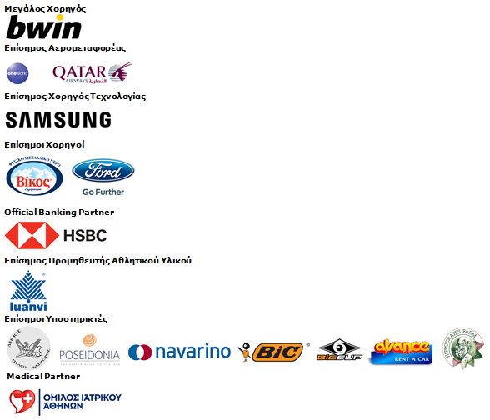
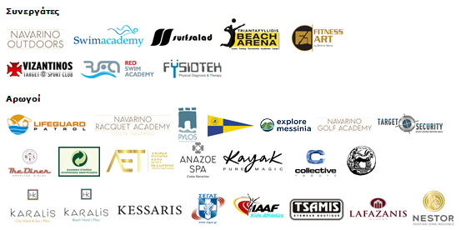

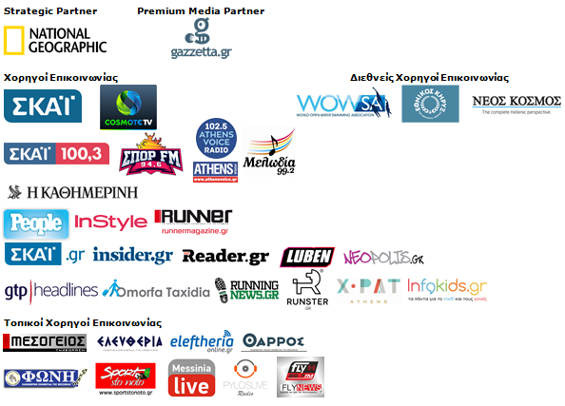

Μέλος των:
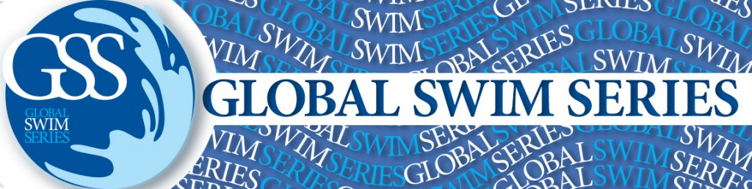

Υπό την Αιγίδα του Ελληνικού Οργανισμού Τουρισμού
Με την έγκριση της Κολυμβητικής Ομοσπονδίας Ελλάδας (K.O.E.)
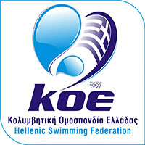

Website: www.navarinochallenge.com
Facebook Page: www.facebook.com/Navarinochallenge
Twitter Account: https://twitter.com/NavarinoC
YouTube Channel: http://www.youtube.com/user/NavarinoChallenge
Instagram Page: http://instagram.com/navarinochallenge

Costa Navarino
H Costa Navarino είναι ο διεθνής, τουριστικός προορισμός υψηλών προδιαγραφών στην Ελλάδα. Βρίσκεται στη Μεσσηνία, σε ένα από τα πιο μαγευτικά παραθαλάσσια τοπία της Μεσογείου, με 4.500 χρόνια ιστορίας. Στην καρδιά της φιλοσοφίας της Costa Navarino είναι ο σεβασμός για το περιβάλλον, τις παραδόσεις και την τοπική κοινωνία. Στο Navarino Dunes, την πρώτη περιοχή, βρίσκονται δύο ξενοδοχεία 5 αστέρων, «The Romanos, a Luxury Collection Resort» και «The Westin Resort Costa Navarino», το πρώτο signature γήπεδο γκολφ στην Ελλάδα The Dunes Course, το Anazoe Spa, το συνεδριακό κέντρο House of Events, ειδικά σχεδιασμένοι χώροι για παιδιά, καθώς και ένα ευρύ φάσμα χώρων γαστρονομίας, αθλητικών και πολιτιστικών δραστηριοτήτων. Στο Navarino Bay, τη δεύτερη περιοχή, βρίσκεται το signature γήπεδο γκολφ The Bay Course.
www.costanavarino.com/gr

The Westin Resort Costa Navarino
Το The Westin Resort Costa Navarino αποτελεί ένα από τα δύο ξενοδοχεία 5 αστέρων του resort complex στο Navarino Dunes, την πρώτη περιοχή της Costa Navarino, το διεθνή, τουριστικό προορισμό υψηλών προδιαγραφών στη Μεσόγειο. Με θέα στους αμμόλοφους της Dunes Beach και τα καταγάλανα νερά του Ιονίου, τα 445 δωμάτια και σουίτες του The Westin Resort Costa Navarino, εμπνευσμένα από παλιά Μεσσηνιακά αρχοντικά, ξεπροβάλλουν μέσα από τη φύση και δημιουργούν ένα περιβάλλον αυθεντικής φιλοξενίας. Έχοντας ψηφιστεί ως «Ο καλύτερος οικογενειακός προορισμός» στη Μεσόγειο, μεταξύ των Ευρωπαϊκών Starwood Hotels & Resorts, το The Westin Resort Costa Navarino αποτελεί την ιδανική επιλογή για οικογενειακές αποδράσεις καθώς προσφέρει πληθώρα δραστηριοτήτων για τα παιδιά όπως aqua park με νεροτσουλήθρες, παιδική χαρά, πλήρως εξοπλισμένο αθλητικό κέντρο αλλά και δύο ειδικά κέντρα απασχόλησης και φροντίδας για τα παιδιά, το Cocoon και το SandCastle. Για περισσότερες πληροφορίες σχετικά με το The Westin Resort Costa Navarino, παρακαλούμε επισκεφθείτε τον ιστότοπο www.westincostanavarino.com, ή ακολουθήστε μας στο Twitter.

